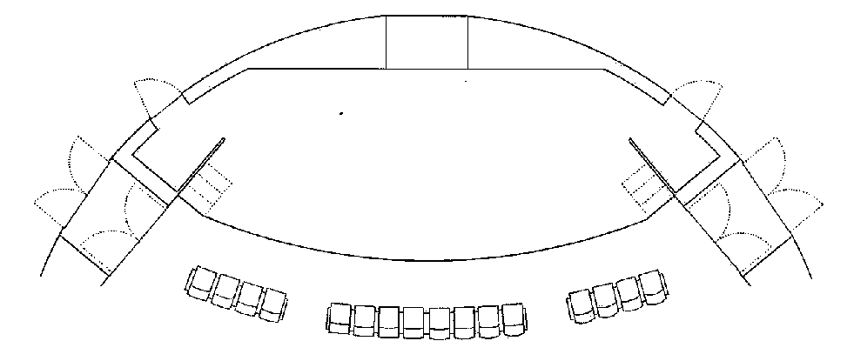
- 一切の準備片づけ、会場設営及び舞台転換は、
実 施 日 ： 令和 年 月 日（ ）
イベント名 ：
舞台レイアウト

ステージ（Ｗ９ｍ Ｘ Ｄ４ｍ＝２６９．２㎡）

お客様で行っていただきます。

